物理试题
（考试时间：90 分钟 满分：100 分）
说明：
1．本试卷分第Ⅰ卷和第Ⅱ卷两部分，共 26题．第Ⅰ卷为选择题，共 15题，35分；第Ⅱ卷为非选择题，共 11题，65分
2．所有题目均在答题卡上作答，在试卷上作答无效

第Ⅰ卷（共 35 分）

一、单项选择题（满分 20分，共 10题，每题 2分，每题给出的四个选项中，只有一个选项符合题目要求）
- 世界上第一个发现电与磁之间联系的科学家是（ ）
A．安培 | B．奥斯特 | C．焦耳 | D．法拉第
【详解】A．安培发现了安培定则，揭示了通电螺线管磁场方向和电流之间的关系，故A不符合题意；B．奥斯特发现通电导线周围存在磁场，从而第一个发现电与磁之间联系，故B符合题意；C．焦耳发现了电流的热效应，总结了焦耳定律，故C不符合题意；D．法拉第发现了电磁感应现象，人们根据这个原理制成了发电机，故D不符合题意。
- 小明帮妈妈做饭时，对几个物理量进行了估测，他的估测中合理的是（ ）
A．10 个鸡蛋的质量约是 500g | B．煮熟锅米饭约需 10sC. 铁锅的直径约是 28mm D. 刚蒸熟的馒头温度约是37℃
【解析】
【详解】A．通常2 个鸡蛋约为 100g，故 10 个鸡蛋的质量约是 500g，故A 符合题意；B．煮熟一锅米饭约需10min，约 600s，故B不符合题意；C．铁锅的直径比一根筷子的长度略长，约是28cm，故C不符合题意；D．刚蒸熟的馒头很烫，温度约100℃，故D不符合题意。
故选 A。
- 下列材料中，适合做试电笔笔尖的是（ ）
A．塑料 | B．陶瓷 | C．玻璃 | D．金属
【解析】
【详解】试电笔的笔尖需要与导线接触来导电，从而来检测是否带电，即笔尖应选用导体，金属为导体，塑料、陶瓷、玻璃都是绝缘体，故D符合题意，ABC不符合题意。
- 编钟、石磬和骨笛均是我国出土的古代乐器，演奏时它们发出的声音音色不同，这主要是因为（ ）
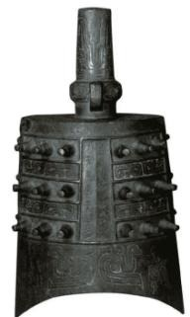
编钟
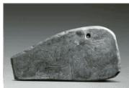
石磬
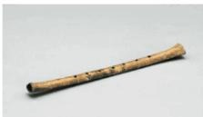
骨笛
A. 发声体振动频率不同 B. 发声体振动幅度不同 C. 发声体材料不同 D. 声音传播速度不同
【详解】不同种类、材质、结构的发声体发出声音的音色不同，古代乐器，演奏时它们发出的声音音色不同，是因为发声体材料不同，故C符合题意，ABD不符合题意。
- 崂山被誉为“海上名山第一”，山上物态四季不同。下列物态变化需要吸热的是（ ）
A．春天“十八潭”中冰雪消融 | B．夏天“巨峰”上雾起山峦C. 秋天“华盖古松”上凝气结霜 D. 冬天“崂顶”上滴水成冰
【详解】A．冰雪消融，是固态冰雪变为液态水，属于熔化现象，吸收热量，故A符合题意；B．雾起山峦，雾是空气中的水蒸气遇冷液化为液态的小水滴，液化需要放出热量，故B不符合题意；C．凝气结霜，霜是空气中的水蒸气遇冷凝华为固体的冰晶，凝华需要放出热量，故C不符合题意；D．滴水成冰，是液态水变为固态冰，是凝固现象，放热热量，故D不符合题意。
- 小明观看亚运会比赛时，看到以下场景，其中属于减小摩擦的是（ ）
A．滑板运动员的滑板装有轮子 | B．自行车运动员刹车时用力捏闸C. 体操运动员在手上涂防滑粉 D. 长跑运动员鞋底有粗糙的花纹
【详解】A．滑板运动员的滑板装有轮子，通过变滑动为滚动来减小摩擦力，故A符合题意；B．自行车刹车时用力捏紧车闸，是在接触面粗糙程度一定时，通过增大压力来增大摩擦力，故B不符合题意；C．体操运动员在手上涂防滑粉，是在压力一定时，通过增大接触面的粗糙程度来增大摩擦力的，故C不符合题意；D．长跑运动员鞋底有粗糙的花纹，是在压力一定时，通过增大接触面的粗糙程度来增大摩擦力的，故D不符合题意。故选A。
- 如图所示电路，开关S闭合，灯泡 $L_{1}$ 和 $L_{2}$ 均发光。若它们的阻值不同，忽略温度对电阻的影响，下列说法不正确的是（ ）
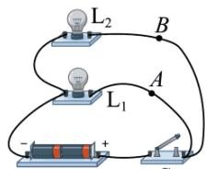
S
A. 通过A、B两点 电流不相等 B. L1 和 $L_{2}$ 两端的电压相等C. $L_{1}$ 和L2的实际功率不相等 D. 若 $L_{1}$ 断路，则 $L_{2}$ 不会发光
【详解】AB．由图可知，灯 $L_{1}$ 与灯 $L_{2}$ 是并联，由于并联电路两端电压相等，因此灯 $L_{1}$ 与灯 $L_{2}$ 两端的电压一定相等，均等于电源电压；由于两灯的电阻不同，根据欧姆定律可知，通过两灯的电流不相等，所以，通过A、B两点的电流不相等，故 AB正确，不符合题意；C．两灯的两端电压相等，电阻不等，根据 $P=\frac{U^{2}}{R}$ 可知， $L_{1}$ 和 $L_{2}$ 的实际功率不相等，故C正确，不符合题意；D．由于两灯是并联连接的，所以，两灯可以独立工作；若 $L_{1}$ 断路，则 $L_{2}$ 会发光，故D错误，符合题意。故选D。
- 下列实例中，能利用流体压强与流速的关系解释的是（ ）
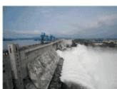
拦河坝
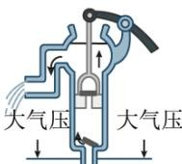
活塞式抽水机
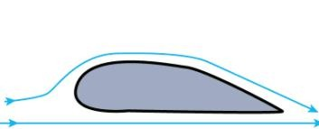
飞机机翼
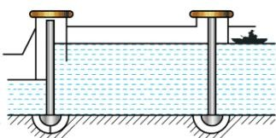
船闸
A. 拦河坝上窄下宽更加稳固 B. 用活塞式抽水机抽水C. 飞机机翼上凸下平获得升力 D. 船只利用船闸在上下游之间往返
【答案】C
【解析】
【详解】A．根据 $p=ρgh$ 可知，河水越深压强越大，拦河坝上窄下宽更加稳固，故A不符合题意；B．活塞式抽水机抽水是利用了大气压强的原理，故B不符合题意；C．在流体中，流速越大的位置压强越小，飞机机翼上凸下平，上面压强小，下面压强大，产生了压强差，从而获得升力，故C符合题意；D．船只利用船闸在上下游之间往返是利用了连通器的原理，上端开口下端连通，故D 不符合题意。故选C。
- 如图所示，小明用手提起哑铃，这一动作从生物学的视角，可以认为桡骨在肱二头肌的牵引下绕着时关节转动；从物理学的视角，可以认为是一个杠杆在工作．下列说法正确的是（ ）
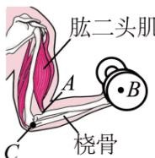
A. 此杠杆的支点为A点 B. 此杠杆的阻力是哑铃受到的重力C. 此杠杆是一个费力杠杆 D. 肱二头肌的收缩距离大于哑铃的移动距离
【答案】C
【解析】
【详解】A．支点是杠杆绕其转动的点，由图可知，手臂是绕C点进行转动的，因此支点为C点，故A错误；BCD．杠杆的动力是肱二头肌收缩，动力作用点在A点，动力臂近似为AC的长度，阻力是手臂和哑铃的总重力，力臂近似为桡骨的长度，故动力臂小于阻力臂，为费力杠杆，在锻炼时肱二头肌的收缩距离小于哑铃的移动距离，故C正确，BD错误。
故选 C。
- 黄海海平面是中国高程系统唯一基准面，在青岛的黄海海滨矗立着一座“中华人民共和国水准零点”雕塑，标志着“高度从这里开始”，这座雕塑高6m，质量约为 10t，它的四个支脚处在同一水平面上，每个支脚与地面的接触面积约为 $250{cm}^{2}$ ，它对地面的压强大约是（ ）
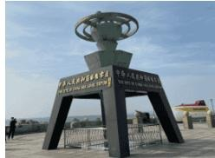
A. $4×10^{6}Pa$ B. $1×10^{6}Pa$ C. $1×10^{2}Pa$ D. $1×10^{5}Pa$
【答案】B【解析】【详解】雕塑的重力为
$$G=mg=10×10^{3}kg×10N/kg=1×10^{5}N$$
雕塑对地面的压力等于其自身的重力，则雕塑对地面的压强为
$$p=\frac{F}{S}=\frac{G}{S}=\frac{1×10^{5}N}{4×250×10^{−4}m^{2}}=1×10^{6}Pa$$
故B符合题意，ACD不符合题意。
故选 B。

二、多项选择题（满分 15分，共 5题．每题给出的四个选项中，有 2~3个选项符合题目要求，全选对得 3分，漏选得 1分，错选或不选得 0分）
- 如图是小明家附近山景公园的等高线图．周末小明爬山锻炼身体，他的质量60kg，在他匀速下山过程中，下列判断不正确的是（ ）
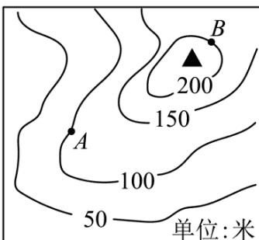
A. 小明的机械能守恒 B. 小明的动能逐渐增大C. 小明的重力势能逐渐减小 D. 小明从B点到A点重力做功 $6×10^{3}J$
【解析】
【详解】ABC．小明在匀速下山的过程中，质量不变，速度不变，动能不变，高度减小，重力势能减小，下山的过程中需要克服摩擦力做功，机械能会减小，故AB错误，符合题意，C正确，不符合题意；D．由等高线图可知，B点的高度为 200m，A点的高度为 100m。从B点到A点高度下降 100m，重力做功
为
$$W=Gh=mgh=60kg×10N/kg×100m=6×10^{4}J$$
故D错误，符合题意。
故选 ABD。
- 在探究平面镜成像特点的实验中，下列说法与事实相符的是（ ）
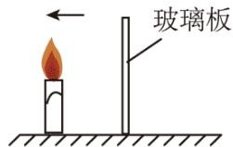
甲
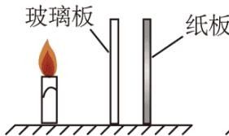
乙
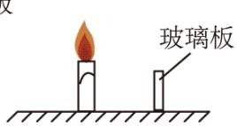
丙
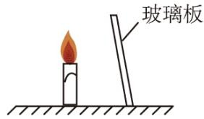
丁
A. 如图甲，当蜡烛远离玻璃板时，像的大小不变B. 如图乙，在玻璃板后竖直放置一纸板，人在任何位置都看不到像C. 如图丙，若玻璃板的高度为蜡烛高度的一半，像的高度也为蜡烛高度的一半D. 如图丁，若玻璃板与水平桌面不垂直，像仍与蜡烛关于玻璃板对称
【答案】AD
【解析】
【详解】A．根据平面镜成像规律可知，物和像 大小相等，当蜡烛远离玻璃板时，像的大小不变，故A符合题意；B．平面镜成像是从物体发出的光线被平面镜反射进入人眼中所成的虚像，在玻璃板后竖直放置一纸板，不影响虚像的形成，在蜡烛一侧仍然可以看到像，故B不符合题意；C．根据平面镜成像规律可知，物和像的大小相等，若玻璃板的高度为蜡烛高度的一半，像的高度仍然等于蜡烛的高度，故C不符合题意；D．根据平面镜成像规律可知，像与物关于平面镜对称，即使玻璃板与水平桌面不垂直，像仍与蜡烛关于玻璃板对称，故D符合题意。故选 AD。
- 小明在海边玩耍，感觉沙滩上的沙子很热，海水却比较凉爽。某天，他从6时到22时对沙子和海水的温度进行了测量，绘成的温度随时间变化图象如图所示．下列分析正确的是（ ）
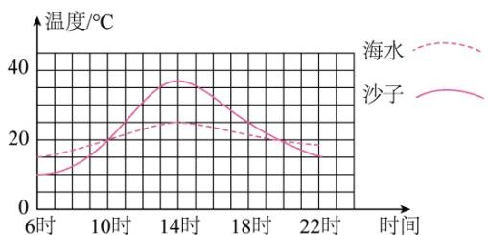
A. 早晨6时，海水的温度比沙子高
B. 6时到 14时，沙子吸收的热量比海水多
C. 14时到22时，海水降低的温度比沙子小 D. 利用此图象可以比较海水和沙子的比热容【答案】ACD
【解析】
【详解】A．由图可知，早晨6时，海水的温度为 $15​^{∘}C$ ，沙子的温度为 $10​^{∘}C$ ，海水的温度比沙子高，故 A正确；B．在同一片天空，太阳每小时放出的热量相同，即海水和沙子每小时吸收的热量相同，故6时到 14时，沙子吸收的热量和海水吸收的热量相等，故B错误；C．由图可知，在14时海水温度比沙子低，在 22时海水的温度比沙子高，故14时到 22时，海水降低的温度比沙子小，故C正确；D．根据 $c=\frac{Q_{A}}{mΔt}$ 可知，相同质量的海水和沙子，吸收或放出相同的热量温度变化大的比热容小，温度变化小的比热容大，故利用此图象可以比较海水和沙子的比热容，故D正确。故选 ACD。
- 如图所示，小明用相同的滑轮安装成甲、乙两种装置，分别匀速提升两个质量相同的物体，绳端在相同时间内移动的距离相等．在提升过程中，若绳端拉力 $F_{1}:F_{2}=3:2$ ，下列说法正确的是（ ）
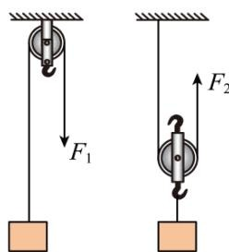
甲
乙
A. 物体的速度之比 $ν_{1}:ν_{2}=1:2$ B. 有用功之比 $W_{☉1}:W_{\#2}=2:1$ C. 总功之比 $W_{{\check{Ξ}}^{1}}:W_{{\check{Ξ}}^{3}2}=3:2$ D. 机械效率之比 $η_{1}:η_{2}=4:3$
【答案】BCD
【解析】
【详解】A．由图可知，甲为定滑轮， $s_{1}=h_{1}$ ，乙为动滑轮，动滑轮上有效绳子段数为 2。则 $s_{2}=2h_{2}$ 。绳端在相同时间内移动的距离相等，即 $s_{1}=s_{2}$ ，则 $h_{1}=2h_{2}$ ，根据 $ν=\frac{s}{t}$ 可知， $ν_{1}:ν_{2}=\frac{h_{1}}{t}:\frac{h_{2}}{t}=2$ :1故A错误；B．物体质量相等，则有用功之比为
$$W_{\text{有}1}:W_{\text{有}2}=G_{\text{物}}h_{1}:G_{\text{物}}h_{2}=2G_{\text{物}}:G_{\text{物}}=2:1$$
故 B 正确；C．总功之比为
$$W_{\text{总}1}:W_{\text{总}2}=F_{1}s_{1}:F_{2}s_{2}=3×1:2×1=3:2$$
故 C 正确；D．机械效率之比为
$$η_{1}:η_{2}=\frac{W_{\text{有}1}}{W_{\text{总}1}}:\frac{W_{\text{有}2}}{W_{\text{总}2}}=\frac{2}{3}:\frac{1}{2}=4:3$$
故 D 正确。
故选 BCD。
- 如图所示电路，电源电压保持不变．闭合开关 $S_{1}$ 和 $S_{2}$ ，电压表示数为6V，电流表示数为
0.3A，将电压表和电流表互换位置，闭合 $S_{1}$ ，断开 $S_{2}$ ，电流表示数为
0.2A，下列判断正确的是（ ）
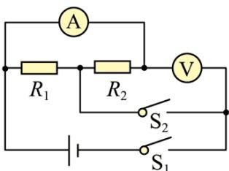
A. 电源电压为 6V B. 电阻 $R_{1}$ 的阻值为C. 电阻 $R_{2}$ 的阻值为 D. 电路消耗的总功率减小了
【答案】AC
【解析】
【详解】A．闭合开关 $S_{1}$ 和 $S_{2}$ ， $R_{1}$ 和 $R_{2}$ 并联，电压表测量电源电压，电压表示数为 6V，则电源电压为$6V$ ，故A正确；
BC．闭合开关 $S_{1}$ 和 $S_{2}$ ， $R_{1}$ 和 $R_{2}$ 并联，电流表测量通过 $R_{2}$ 电流，电流表示数为0.3A，则 $R_{2}$ 的阻值为
$$R_{2}=\frac{U}{I_{2}}=\frac{6V}{0.3A}=20Ω$$
将电压表和电流表互换位置，闭合 $S_{1}$ ，断开 $S_{2}$ ， $R_{1}$ 和 $R_{2}$ 串联，电压表测量 $R_{2}$ 两端电压，电流表测量串联电路电流，电路中的总电阻为
$$R_{\text{总}}=\frac{U}{I_{\text{串}}}=\frac{6V}{0.2A}=30Ω$$
则 $R_{1}$ 的阻值为
$$R_{1}=R_{\text{总}}−R_{2}=30Ω−20Ω=10Ω$$
故B错误，C正确；D．更换前电路的总功率为
$$ P _ {} = + = + =
- 4
$$
更换后电路的总功率为
$$ P _ {} ^ {} = U I _ {} = 6
- 2 =
- 2
$$
减小的总功率为
$$ P = P _ {} - P _ {} ^ {} =
- 4 -
- 2 =
- 2
$$
故 D 错误。
故选AC。

第Ⅱ卷（共 65 分）

三、实验探究题（满分 30分，共 5题）
- 小明用焦距为10cm的凸透镜探究凸透镜成像规律
（1）将蜡烛、凸透镜和光屏依次放置在光具座上，调节烛焰的中心、凸透镜的光心和光屏的中心，使它们在 C
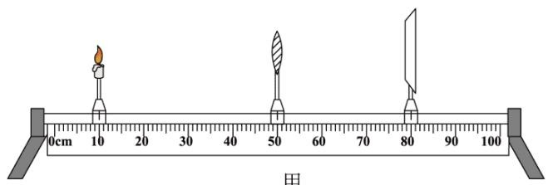
甲
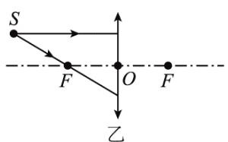
（2）如图甲所示，将蜡烛固定在光具座上10cm刻度处，凸透镜固定在 50cm刻度处，光屏应在刻度范围内移动，直到在光屏上看到 _、倒立清晰的像，根据这一成像特点可制成 。
（3）S是烛焰上一点，请在图乙中画出它发出的两条光线经凸透镜折射后的光路
（4）保持蜡烛和光屏位置不变，要使光屏上的像变大，应将凸透镜向 移动。
【答案】（1）同一高度（2） ①. 60cm~70cm ②. 放大 ③. 照相机
（3）
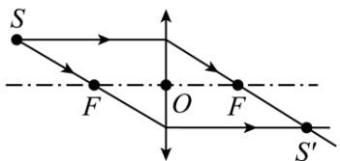
（4）左
【解析】
【小问 1 详解】
为了使烛焰的像可以成在光屏的中央，需要调节烛焰的中心、凸透镜的光心和光屏的中心，使它们在同一高度。
【小问 2 详解】
[1][2][3]凸透镜的焦距为10cm，由甲图可知，此时的物距为40cm，大于二倍焦距，根据凸透镜成像规律可知，此时的像距在一倍焦距到二倍焦距之间，即10cm~20cm，凸透镜在50cm处，因此光屏应在60cm~70cm刻度范围内移动，此时成倒立放大的实像，照相机就是利用这一成像特点制成的。
【小问 3 详解】
根据凸透镜折射的三种特殊光线可知，平行于凸透镜主光轴的光线，将经过凸透镜的焦点，过凸透镜焦点的光线将平行于凸透镜的主光轴射出，经凸透镜折射后交于 $S^{′}$ ，如下图所示：
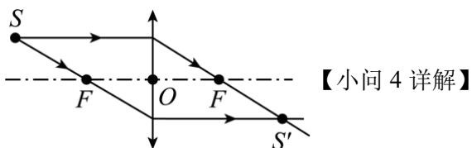
保持蜡烛和光屏位置不变，要使光屏上的像变大，根据物近像远像变大的规律可知，应将物体靠近凸透镜，因此保持蜡烛和光屏位置不变，要使光屏上的像变大，应将凸透镜向左移动。
- 小明用图甲所示的实验装置，研究物体从斜面上滑下过程中速度的变化。
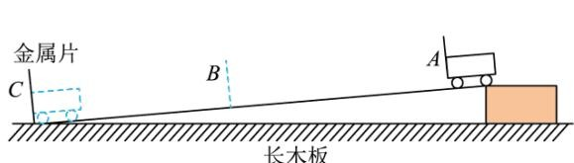
甲
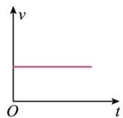
A
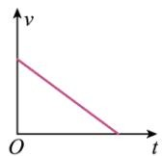
B
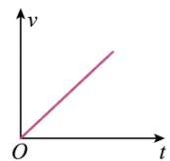
乙
C
（1）实验中使斜面保持较小的坡度，是为了便于测量
（2） AC段距离为 ，B为 $AC$ 中点，测得小车从A点运动到B点的时间为 ，从A点运动到C点的时间为 ，根据以上数据可以判断 $ν_{​_{AB}}$ $ν_{​_{BC}}$ 。（选填“＞”、“ $​^{*}<^{,*}$ 、“=”）
（3）为使测量更准确、数据更直观，用位置传感器进行实验，得到 图像与图乙中 _相似。
（4）撤掉金属片，让小车从A点自由滑下，发现小车在水平木板上滑行一段距离停止，说明力可以改变物体的 _，在木板上铺上薄玻璃板，让小车仍从A 点自由滑下，发现小车在玻璃面上滑行距离更 ，由此推理：若小车运动时不受阻力，它将做 _运动。
【答案】（1）小车运动的时间
（2）＜ （3）C
（4） ①. 运动状态 ②. 远 ③. 匀速直线
【解析】
【小问 1 详解】
实验中使斜面保持较小的坡度，小车在斜面上运动时间较长，便于测量小车运动的时间。
【小问 2 详解】
B为 中点，即AB与BC的距离相等，小车从A点运动到B点的时间为 ，从A点运动到C点的时间为 ，则从B点运动到C点的时间为
$$ t _ {2} = t - t _ {1} =
- 0 -
- 4 =
- 6
$$
根据 $ν=\frac{s}{t}$ 可知
$$v_{AB}<v_{BC}$$

【小问3详解】
由（2）可知，小车在斜面做加速运动，即速度随时间的变化而变大，故C符合题意，AB不符合题意。故选C。
【小问 4 详解】
[1]小车从A点自由滑下，小车在水平面上受到阻力，在水平木板上滑行一段距离停止，说明力可以改变物体的运动状态。
[2]在木板上铺上薄玻璃板，水平面的阻力更小，小车速度减小得更慢，滑行距离更远。
[3]根据上述实验现象可以推理，若小车运动时不受阻力，它的速度将不会变化，即它将做匀速直线运动。
- 小明在海边游泳时，发现塑料泡沫板浮在水面上，石块却沉入水底，由此，他进行了有关浮力的实验探究。
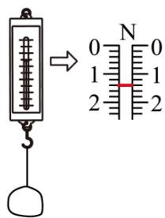
甲
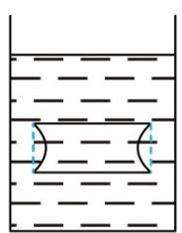
乙
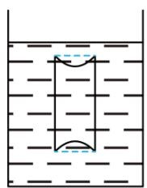
丙
（1）如图甲所示，用弹簧测力计测出石块的重力为 $N;$
（2）将石块缓慢浸入水中，弹簧测力计示数 _，石块浸没后，在触底之前，弹簧测力计示数_，说明浮力的大小与 _有关；
（3）将_ 相同的实心铜块和铝块分别浸没于水中，若发现它们所受的浮力大小，说明浮力的大小与物体密度无关；
（4）将一个两端蒙有橡皮膜的玻璃管，分别以图乙和图丙的方式浸没于水中，能反映浮力产生原因的是图 0【答案】（1）1.4 （2） ①. 变小 ②. 不变 ③. 物体排开液体的体积
（3） ①. 体积 ②. 相等
（4）丙【解析】【小问 1 详解】
测力计的分度值为
0.2N，示数为
1.4N，所以，用弹簧测力计测出石块的重力为1.4N。
【小问 2 详解】
[1][2][3]由于石块浸入水中时会受到水对其的浮力作用，浮力的方向为竖直向上，根据称重法可知，将石块缓慢浸入水中，石块排开水的体积变大，石块受到的浮力会变大，受到测力计的拉力变小，弹簧测力计示数变小；石块浸没后，在触底之前，石块排开水的体积不变，石块受到的浮力不变，测力计对其的拉力不变，测力计的示数不变；由此可说明浮力的大小与物体排开液体的体积有关。
【小问 3 详解】
[1][2]根据（2）分析以及控制变量法可知，若要探究浮力的大小与物体密度的关系，需控制物体的体积相同、液体的密度相同；所以，将体积相同的实心铜块和铝块分别浸没于水中，若发现它们所受的浮力大小相等，说明浮力的大小与物体密度无关。
【小问 4 详解】
当两端蒙有橡皮膜的玻璃管沿水平方向放置时，由于同一深度，液体压强相等，且受力面积相等，所以水对玻璃管两端的橡皮膜的压力 $F _ { \mathrm { \Pi [ i j ] \mathrm { \scriptsize ~ E } } }$ 和压力 $F_{⟂∥≠}$ 的大小相等；当玻璃管沿竖直方向放置时，水对玻璃管两端的橡皮膜的压力 $F_{Π[n].}$ 大于 $F_{Π_{[u]T}^{⋆}}$ 下，竖直方向的合力不为0，方向竖直向上；结合图可知，液体会对玻璃管产生一个向上的和向下的压力不相等，压力差
$$F_{\text{差}}=F_{\text{向上}}−F_{\text{向下}}$$
实际上，这个压力差就是液体对物体的浮力；所以丙图可以说明浮力的产生原因。
- 小明用图甲所示的实验装置探究电流和电阻的关系．电源电压为 ，三个定值电阻阻值分别为
和 ，两个滑动变阻器规格分别为“ ”和“ ”。
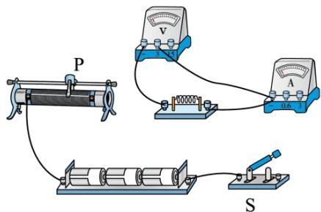
甲
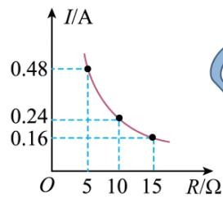
乙
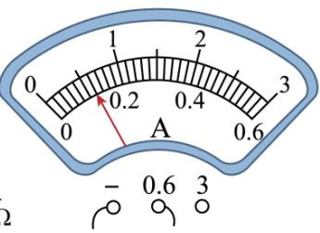
丙
（1）图甲电路连接不完整，请用笔画线代替导线将电路连接完整
（2）闭合开关前，滑动变阻器的滑片应移到 （选填“左”或“右”）端。
（3）正确连接电路后，小明依次使用三个定值电阻进行实验．每次更换定值电阻后，移动滑动变阻器的滑片，使电压表示数与前二次实验相同，记录相应电流表示数，绘制出 图像如图乙所示，实验中电压表的示数为 _V。
（4）小明找来一个未知阻值的电阻，重复上述实验，电流表表盘如图丙所示，其示数为 _A，该电阻的阻值为 。
（5）根据以上实验数据，实验中小明选择的滑动变阻器规格应为
【答案】（1）
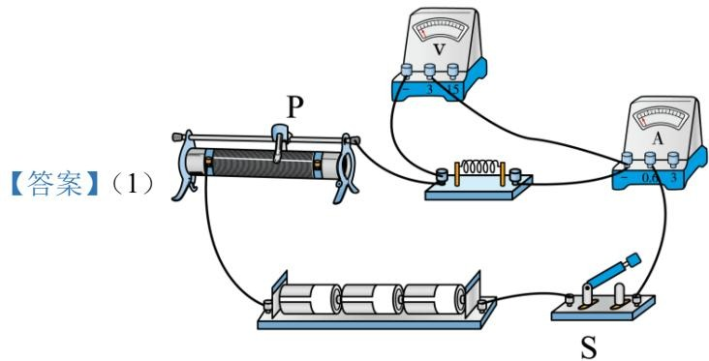
（2）右
（3）2.4 （4） ①.
0.12 ②. 20
（5） 20 1A
【解析】
【小问 1 详解】
实验时，电流表、电阻、滑动变阻器串联接在电路中，由乙图可知，电流表的量程选用 0~0.6A，电压表并联在电阻两端测量电阻两端电压，因此将开关的右接线柱与电流表“0.6”接线柱连接，滑动变阻器的右上接线柱和电阻的左接线柱连接，实物图如下图所示：
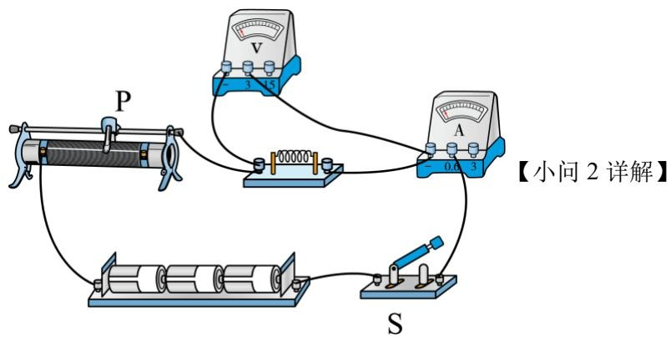
为了保护电路，闭合开关前，滑动变阻器的滑片应移到阻值最大端，即最右端。
【小问 3 详解】
探究电流和电阻的关系时，电阻两端的电压保持不变，由乙图可知，当电阻的阻值为 10Ω时，通过电阻的电流为
0.24A，则电阻两端的电压为
$$ U = I R =
- 2 4 0 =
- 4
$$
即实验中电压表的示数为2.4V。
【小问 4 详解】
[1][2]由丙图可知，电流表的量程为 0~0.6A，分度值为0.02A，读数为0.12A，则该电阻的阻值为
$$R_{1}=\frac{U}{I_{1}}=\frac{2.4V}{0.12A}=20Ω$$
【小问 5 详解】
根据串联电路的电压规律可知，定值电阻和滑动变阻器的阻值与分压之比可表示为
$$\frac{U_{\text{定}}}{U−U_{\text{定}}}=\frac{R_{\text{定}}}{R_{\text{滑}}}$$
由于定值电阻两端的电压一定，则滑动变阻器两端的电压也一定，所以滑动变阻器的阻值需要随定值电阻的阻值增大而增大，在（4）中，当定值电阻的阻值为 20Ω 时
$$\frac{2.4V}{4.5V−2.4V}=\frac{20Ω}{R_{\text{滑}}}$$
解得 $R_{γ_{H}^{BI}}=17.5Ω$ ，滑动变阻器接入电路的阻值大于 10Ω，因此实验中小明选择的滑动变阻器的规格为$Ω0Ω 1A ^{,,}$ 。
- 小明用如图所示的装置，探究导体在磁场中运动时产生感应电流的条件。
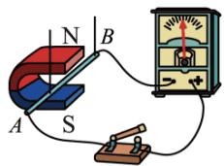
导体AB向左运动甲
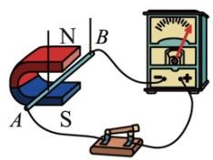
导体AB向左运动乙
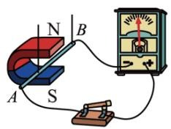
导体AB向上运动
丙
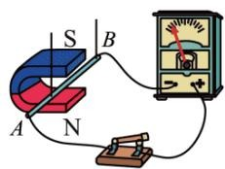
导体AB向左运动
丁
（1）比较 两图可知，产生感应电流时电路应闭合；
（2）比较 两图可知，产生感应电流时导体要在磁场中做切割磁感线运动；
（3）比较乙、丁两图可知，感应电流的方向与 方向有关。

【答案】（1）甲、乙 （2）乙、丙
（3）磁场
【解析】
【小问 1 详解】
在甲图和乙图中，磁场的方向相同，导体 AB均向左运动，甲中开关断开，指针没有摆动，没有感应电流，而乙中开关闭合，指针向右偏转，有感应电流，因此比较甲、乙两图可知，产生感应电流时电路应闭合。
【小问 2 详解】
蹄形磁铁中，磁感线由N极出发回到 S极，在乙图和丙图中，磁场的方向相同，当导体 AB向左运动切割磁感线时，指针摆动，产生感应电流，当导体 AB向上运动，没有切割磁感线，指针没有摆动，没有感应电流，因此比较乙、丙两图可知，产生感应电流时导体要在磁场中做切割磁感线运动。
【小问 3 详解】
比较乙、丁两图可知，当导体运动的方向不变，磁场方向改变时，指针摆动的方向相反，即产生的感应电流方向相反，因此可知感应电流的方向与磁场方向有关。

四、作图与解析题（满分 20分，共 3题）
- 自然界的一切物体都是由物质组成的，物质有多种属性，了解物质的属性对人类生产生活和科技进步具有重要意义．下面请和小明一起走进物质的世界。
（1）冬天，用手触摸久置于室外的铁棒和木棒，感觉铁棒比木棒凉，是因为铁棒比木棒具有更好的性，将铁棒插入通电螺线管中，发现螺线管的磁性明显增强，是因为铁棒被
（2）重阳节时，妈妈给奶奶买了一个金吊坠．小明想知道吊坠是空心还是实心的，于是设计了两套方案进行鉴定。
方案一
方案二
步骤
分别测量出吊坠的质量m和体积V;2根据公式 $ρ=\frac{m}{V}$ 算出吊坠的密度 $ρ$ ;3查出纯金的密度 $ρ_{\text{金}}$ 。
1分别测量出吊坠的质量m和体积V;2查出纯金的密度 $ρ_{\text{金}}$ ;3根据公式 $V_{\text{金}}=\frac{m}{ρ_{\text{金}}}$ 算出体积。
结论
若 $ρ$ ____ $ρ_{\text{金}}$ ,则吊坠是实心的。
若 $V$ ____ $V_{\text{金}}$ ,则吊坠是空心的。
【答案】（1） ①. 导热 ②. 磁化（2） ①. ＝ ②. ＞
【解析】
【小问 1 详解】
[1]用手触摸久置于室外的铁棒和木棒，感觉铁棒比木棒凉，是因为铁棒比木棒具有更好的导热性，可以更快速的将热量传递出去。
[2]通电螺线管具有磁性，铁棒插入通电螺线管中，铁棒会被磁化，从而使铁棒带上磁性，磁场可以叠加，因此螺线管的磁性会明显增强。
【小问 2 详解】
[1]通过 $ρ=\frac{m}{V}$ 计算出的密度为吊坠的平均密度，若吊坠是实心的，则吊坠的密度和纯金的密度相同，即$ρ=ρ_{​_{⊕}}$
[2]通过 $V_{​_{\hat{*}}}=\frac{m}{ρ_{​_{\hat{*}}}}$ 计算出的体积为金的实际体积，若吊坠是空心的，则吊坠的体积会大于金的实际体积，即 $V>V_{\hat{\frac{*}{*}}}$ 0
- 自然界的运动形式多种多样，运动和相互作用存在紧密的联系．下面请和小明一起走进运动和力的世界。
（1）常见的运动形式有：①机械运动②分子热运动③振动……小明打开香皂的包装就闻到香味，这种运动形式属于 （填写序号）。
（2）将正在响铃的闹钟放入玻璃罩内，逐渐抽出罩内的空气，听到声音逐渐减小，这说明0
（3）2024 年4 月23 日，是人民海军诞生 75 周年纪念日．在参加青岛市海军成立纪念日舰艇开放活动时，小明了解到，在水下时潜艇的“耳朵”是声呐设备，“眼睛”是潜望镜，声呐系统是利用声传递来工作的，潜望镜是利用光的 _来工作的。
（4）小明在学习运动和力的知识时，整理了如下笔记：
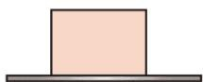
甲
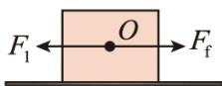
乙
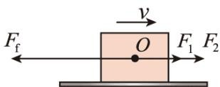
丙
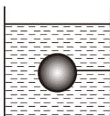
丁
①如图甲，木块在水平桌面上静止，水平方向不受力，合力为零；
②如图乙，木块在水平桌面上静止， $F_{1}$ 和 $F_{f}$ 是一对 力，合力为零；
③如图丙，木块水平向右做匀速直线运动，则 $F_{1}+F_{2}$ ${\underline{F}}_{f}$ ，合力为零；
总结：当物体处于 状态时，所受合力为零。
④如图丁，小球上系一细线，细线右端固定，小球静止在水中时细线恰好水平，请作出小球所受力的示意 图_
【答案】（1）② （2）声音的传播需要介质
（3） ①. 信息 ②. 反射
（4）
①. 平衡
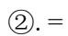
③. 静止或匀速直线运动
④.
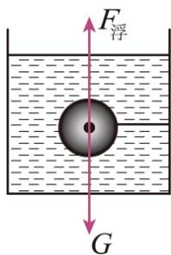
【解析】
【小问 1 详解】
打开香皂的包装就闻到香味，这是香皂分子运动到鼻子内，属于扩散现象，是分子在不停的做无规则运动，属于②分子热运动。
【小问 2 详解】
将正在响铃的闹钟放入玻璃罩内，逐渐抽出罩内的空气，随着空气的减少，听到声音逐渐减小，说明声音的传播需要介质。
【小问 3 详解】
[1]声音可以传递信息，声呐系统是通过发射和接收超声波，利用声传递信息来工作的。
[2]潜望镜的镜片是两片平面镜，是利用光的反射来工作的。

【小问 4 详解】
②[1]如图乙，木块在水平桌面上静止，处于平衡状态， $F_{1}$ 和 $F_{f}$ 大小相等，方向相反，在同一条直线上，都作用在木块上，是一对平衡力。
③[2]如图丙，木块水平向右做匀速直线运动，处于平衡状态，木块受到的合力为零，即所有向左的力大小等于所有向右的力，即 $F_{1}+F_{2}=F_{f}$
[3]根据上述实验分析可知：当物体处于静止或匀速直线运动状态时，所受合力为零。
④[4]小球静止在水中，处于平衡状态，细线对小球没有拉力，竖直方向上小球受到竖直向下的重力，竖直向上的浮力，作用点近似在小球的重心，如下图所示：
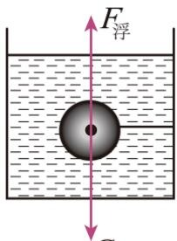
- 自然界的一切活动都需要能量，能量是由不同能源提供的，各种能源的广泛使用，极大地促进了人类文明的进步，下面请和小明一起走进能量的世界。
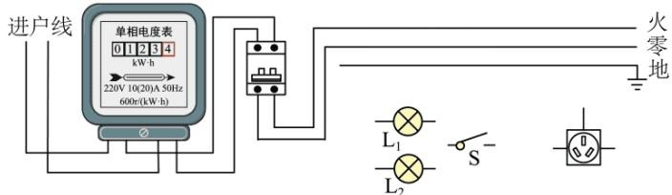
（1）“钻木取火”在人类利用能量的历史上非常重要，钻木取火通过 方式来改变内能；
（2）蒸汽机的发明是人类利用能量的新里程碑，蒸汽机工作时将内能转化为机械能，这与四冲程汽油机的 冲程能量转化相同；
（3）电能的利用是人类进入现代文明社会的标志。
①如图所示是小明家的部分电路，开关S控制灯泡 $L_{1}$ 和 $L_{2}$ ，请用笔画线代替导线，将图中的两盏灯泡、开关和插座接入电路中
②小明家有一个铭牌模糊的电饭煲．他将电饭煲接在三孔插座上，关闭其它用电器，电饭煲正常工作3min，电能表的转盘转了30转，该电饭煲的额定功率为 _kW；
（4）核反应堆的发明拉开了以核能为代表的新能源利用的序幕，核能属于 （选填“可”或“不可”）再生能源；
（5）能源危机已成为国际性问题，为了人类的未来，我们必须节约能源。节约能源的主要方式之一是开发新能源，下列不是利用新能源获得电能的是（ ）。
A. A.拦坝式潮汐能发电B.地热蒸汽发电 C.硅太阳能电池 D.煤炭火力发电
【答案】（1）做功 （2）做功
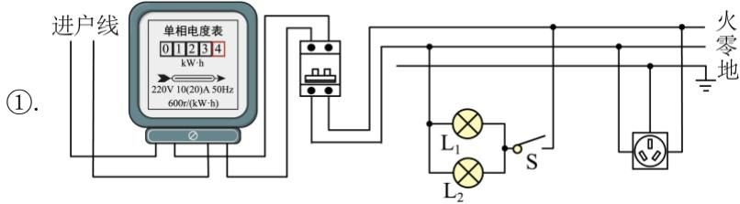
（3）
②. 1
（4）不可 （5）D
【解析】
【小问 1 详解】
钻木取火，即克服摩擦力做功，使得木头的内能增加，温度升高，故是通过做功改变物体内能的。
【小问 2 详解】
蒸汽机工作时将内能转化为机械能，四冲程汽油机的做功冲程中将内能转化为机械能，故与汽油机的做功冲程的能量转化为相同。
【小问 3 详解】
①[1]由于家庭电路中，各用电器之间互不影响，可以独立工作，所以，两灯泡并联；又因为开关 S控制灯泡 $L_{1}$ 和 $L_{2}$ ，所以开关在干路上，且火线进入开关；三孔插座的接法是：左孔接零线，右孔接火线，上孔接地线。如图所示：
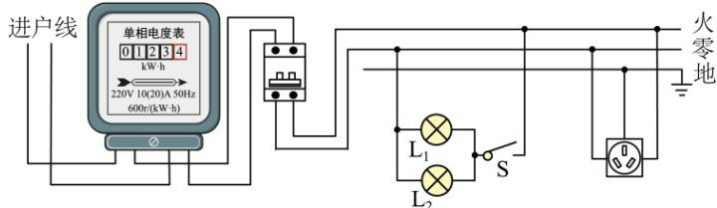
②[2]“600r/（kW·h）”表示每消耗 1kW·h的电能，电能表表盘转动600r，则电能表的转盘转了 30转，消耗的电能为
$$ W = =
- 0 5
$$
根据 $P=\frac{W}{t}$ 可得，电饭煲正常工作的电功率，即额定功率为
$$P=\frac{W}{t}=\frac{0.05kW⋅h}{\frac{3}{60}h}=1kW$$
【小问 4 详解】
核能消耗后不能再短时间内从自然界得到补充，是不可再生能源。
【小问 5 详解】
新能源又称非常规能源，是指传统能源之外的各种能源形式，指刚开始开发利用或正在积极研究、有待推广的能源，如：太阳能、地热能、潮汐能、氢能和核能等；而煤、石油、天然气、电能、水能等人类早已大范围使用，且技术也十分成熟，不属于新能源。所以，不是利用新能源获得电能的是煤炭火力发电，故D符合题意，ABC不符合题意。
故选 D。

五、计算与阅读题（满分 15分，共 3题）
- 小明设计了一种水下遥感探测器。探测器的主体是一个边长为2dm的正方体金属盒，上下各有一个带传感器的阀门，总重力为30N，某次水底采样时，向探测器内注水，探测器沉入水底。采样完成后，遥控传感器将两个阀门同时打开，从上阀门注入高压气体，水从下阀门流出，当探测器内水的深度为 10cm时，关闭两阀门，探测器连同样品恰能匀速上浮，如图所示，已知样品体积为
$200{cm}^{3}, g=10N/kg, ρ_{*}=1.0×10^{3}kg/m^{3}$ ，不计金属盒厚度及阀门和传感器的体积，忽略气体质量和水的阻力，求：
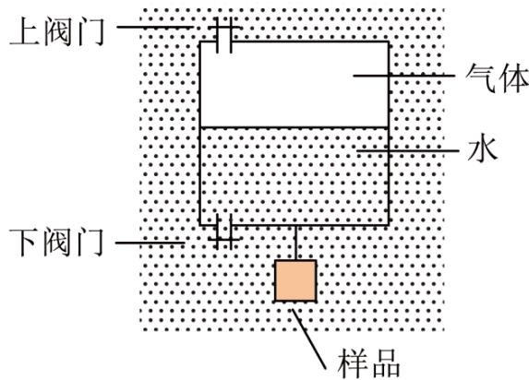
（1）探测器内水对金属盒底部产生的压强；
（2）样品的密度。
【答案】（1）
（2） $6×10^{3}kg/m^{3}$
【解析】
【小问 1 详解】
当探测器内水的深度为 10cm时，探测器内水对金属盒底部产生的压强为
$$ p = _ {} g h =
- 0 0 ^ {3} ^ {3} 0
- 1 = 1 0 0 0
$$
【小问2详解】
关闭两阀门，探测器排开水的体积等于探测器的体积，为
$$V_{\text{排探测}}=V_{\text{探测}}={\left(2dm\right)}^{3}=8{dm}^{3}=8×10^{−3}m^{3}$$
探测器和样品整体受到的浮力为
$$ F _ {} = _ {} g V _ {} = _ {} g (V _ {} + V _ {}) =
- 0 0 ^ {3} ^ {3} 0 (8 0 ^ {- 3} ^ {3} + 2 0 0 0 ^ {- 6} ^ {3}) = 8 2
$$
探测器内部水的重力为
$$ G _ {} = m _ {} g = _ {} V _ {} g = _ {} S _ {} h _ {} g =
- 0 0 ^ {3} ^ {3} (0. 2 ) ^ {2}
- 1 0 = 4 0
$$
探测器连同样品恰能匀速上浮，则整体处于怕平衡状态，即
$$F_{\text{浮}}=G_{\text{探测器}}+G_{\text{水}}+G_{\text{样品}}$$
代入数据可得
$$82N=30N+40N+ρ_{\text{样品}}×200×10^{−6}m^{3}×10N/kg$$
解得： $ρ_{ℏ≠a}=6×10^{3}kg⋅m^{3}$ 0
- 小明家里有两只加热方式不同的水壶，甲是用天然气加热的水壶，乙是电热水壶．已知燃气灶用最大火力烧水时每小时燃烧 $0.16m^{3}$ 天然气，加热水的热效率为 $60\%;$ ；天然气的热值为 $3.5×10^{7}J/m^{3}$ ，价格约为 $3\overline{pi}/m^{3}$ ，电热水壶工作时的功率为 2000W，加热水的热效率为 80%，当地居民用电的价格约为
0.5 元$/(kW⋅h)$ ，小明要将2升 $20^{∘}C$ 的水在1标准大气压下烧开，
$$ c _ {} =
- 2 0 ^ {3} / ( ^ {} ), _ {} =
- 0 0 ^ {3} / ^ {3} 。
$$
（1）求水吸收的热量；
（2）请你从省时和省钱两个角度中任选一个，通过计算说明用哪只壶更省时或更省钱。
【答案】（1） $6.72×10^{5}J$
（2）见解析
【解析】
【小问 1 详解】
水的体积为 2L，则水的质量为
$$ m = _ {} V _ {} =
- 0 0 ^ {3} 0 ^ {- 3} = 2
$$
水烧开吸收的热量为
$$ Q _ {} = c _ {} m t =
- 2 0 ^ {3} / ( ^ {} ) (1 0 0 ^ {} - 2 0 ^ {} ) =
- 7 2 0 ^ {5}
$$
$$ Q _ { 1} = = =
- 1 2 0 ^ {6}
$$
燃气的体积为
$$ V = = =
- 0 3 2 ^ {3}
$$
燃气费为
$$ 0. 0 3 2 ^ {3} / ^ {3} =
- 0 9 6
$$
用电热水壶加热时，电热水壶消耗 电能为
$$ W = = =
8.4 ^{5}
0.23
$$
电费为
$$ 0. 2 3
- 5 / ( ) =
- 1 1 5
$$
燃气费小于电费，用燃气灶更省钱。
燃气灶加热的时间为
$$ t _ {1} = =
- 2 = 7 2 0
$$
电热水壶加热的时间为
$$t_{2}=\frac{W}{P}=\frac{8.4×10^{5}J}{2000W}=420s$$
燃气灶加热的时间大于电热水壶加热的时间，用电热水壶更省时。
- 阅读材料，回答问题
一“桥”架地月 天堑变通途
“海上生明月，天涯共此时”，月亮的同一面始终对我们“微笑”，这是因为月球公转和自转周期相同．如图甲所示，地月连线 $OO_{1}$ 与月球表面的交点为A、B，当月球公转的角度为 时，A点绕 $O_{1}$ 转过的角度也为 $θ$ ，我们始终看不到月球上 点（选填“A”或“B”）。
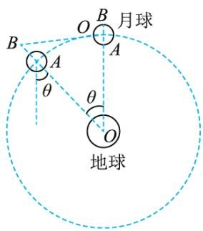
甲
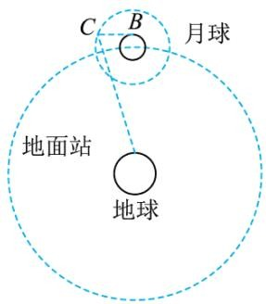
乙
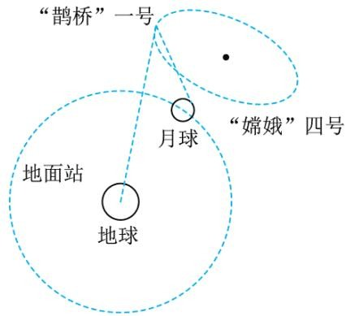
丙
在探月工程中，当探测器在月球背面工作时，我们无法通过电磁波直接给它发指令．如何解决这个问题？如果给月球发射一个绕月圆形轨道卫星C作为信号传输中转站，如图乙所示，那么卫星C作为信号中转站的不足之处有 （多选）A．卫星C离地球太远，信号无法到达B．当卫星C转到地月之间时，无法把信号传给探测器，造成信号中断C．当卫星C转到月球背面时，地面站无法把信号传给卫星C，造成信号中断
为避免这些问题，我国于2018年5月21日发射了“鹊桥”一号中继通讯卫星，其轨道在月球背面，如图丙所示．在“鹊桥”号的帮助下，同年 12月8日发射的“嫦娥”四号探测器实现了世界首次月球背面软着陆和巡航探测，“鹊桥”一号距地球约 $4.5×10^{5}km$ ，距月球约 $7.8×10^{4}km$ ，电磁波传播速度约为$3×10^{5}km/s$ ，“嫦娥”四号通过“鹊桥”一号与地面站来回传递一次信息大约需要 _s．2024年 3 月 20 日发射的“鹊桥”二号中继卫星较“鹊桥”一号传输信息更高效、清晰和完整．5 月 3 日发射的“嫦娥”六号，将与“鹊桥”二号合作实现世界首次月球背面取样返回之旅，这标志着中国探月工程开启了新的篇章。【答案】 ①. B ②. BC ③.
3.52
【解析】
【详解】[1]由题意可知，当月球公转的角度为 时，A 点绕 $O_{1}$ 转过的角度也为 ，即地月连线 $OO_{1}$ 与月球表面的交点A始终面对地球，交点B点始终背向地球，根据光的直线传播可知，我们始终看不到月球上B 点。[2]A．电磁波在没有阻碍的情况下可以在真空中无限传播，故A不符合题意；B．当卫星C转到地月之间时，地球上发出的信号被卫星C阻挡，无法把信号传给探测器，造成信号中断，故B符合题意；C．当卫星C转到月球背面时，地球上发出的信号被月球阻挡，无法把信号传给卫星C，造成信号中断，故C符合题意。
故选 BC。
[3]由题意可知，单向信号传输的总距离为
$$ s = s _ {1} + s _ {2} =
- 5 0 ^ {5} +
- 8 0 ^ {4} =
- 2 8 0 ^ {5}
$$
来回传递一次信息的时间为
$$ t = = =
- 5 2
$$

